СПб РОО "ОДС Экстремум" - общественная организация, объединяющая подготовленных добровольных спасателей и волонтеров. Организация полностью состоит из добровольцев и не имеет штатных сотрудников.

**Основная деятельность организации**

* Тушение пожаров, проведение поисково-спасательных и аварийно-спасательных работ
* Организация участия добровольцев в спасательных работах при чрезвычайных ситуациях
* Квалифицированная подготовка добровольцев к действиям при ЧС и при проведении спасательных работ
* Популяризация движения добровольных спасателей

**Состав организации:**

На 18.05.2019 численность организации составляет **182 члена организации** + 272 добровольных помощника.

Из 182 членов организации 117 имеют государственную аттестацию, в том числе:

- «Спасатель РФ» - 89 человек

- «Спасатель 3 класса» - 23 человека

- «Спасатель 2 класса» - 5 человек

**Поисково-спасательный отряд ЭКСТРЕМУМ:**

Поисково-спасательный отряд «Экстремум» (ПСО «Экстремум») – подразделение, имеющее государственную аттестацию на право ведения аварийно-спасательных работ, координирующее свою деятельность с МЧС и профессиональными спасательными службами.

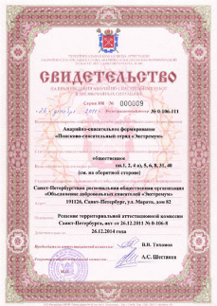 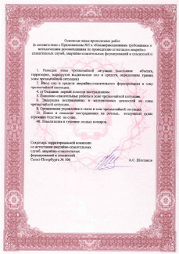

**Состав ПСО Экстремум:**

Спасатели ПСО Экстремум - подготовленные и аттестованные спасатели-добровольцы (квалификация «Спасатель РФ» и выше) непосредственно участвующие в поисково-спасательных работах. Текущая численность – **62 человека.**

В кинологической службе ПСО "Экстремум" **14 аттестованных кинологических расчетов**,

в т.ч. 5 из них имеют действующую аттестацию МЧС по поисково-спасательной службе.

**Финансирование организации** осуществляется из собственных средств. Источники финансирования:

* Членские взносы
* Пожертвования
* Гранты

**Сотрудничество с государственными организациями:**

В рамках спасательной деятельности организация имеет договорные отношения и активно взаимодействует с:

* ГУ МЧС по Санкт-Петербургу
* ГУ МЧС по Ленинградской области
* УУР МВД по Санкт-Петербургу и Ленинградской области
* Следственным комитетом по Ленинградской области
* Аварийно-спасательными службами и администрациями районов Ленинградской области

**История организации:**

* 2006 – Создание организации. Сформированы некоммерческие курсы подготовки спасателей. С 2007 года обучено более 700 человек, все окончившие получили аттестацию «Спасатель РФ»
* 2009 – Начало проекта «Стрелки»
* 2010 – ПСО Экстремум прошел аттестацию на право ведения спасательных работ.
* 2012 – Создание ДПК ПСО Экстремум
* 2016 – Дежурства ДПК на собственном автомобиле АПП УАЗ-23632
* 2018 – Проект «Спасатель.Рядом»

***НАПРАВЛЕНИЯ ДЕЯТЕЛЬНОСТИ***

**СПАСАТЕЛЬНЫЕ РАБОТЫ**

**Поиск людей в природной среде.**

ПСО Экстремум активно участвует в спасательных работах по поиску и спасению пропавших в лесу людей. В летний период, в особенности в разгар ягодно-грибного сезона, в Ленинградской области пропадает до 20 человек в день. С 2010 года проведены более 4000 поисково-спасательных работ, в том числе с привлечением сил малой авиации. Управление поисковыми работами в природной среде обеспечивает ПСО «Экстремум», организовано круглосуточное дежурство спасателей, диспетчеров и оперативных дежурных.

*Количество заявок на ПСР*

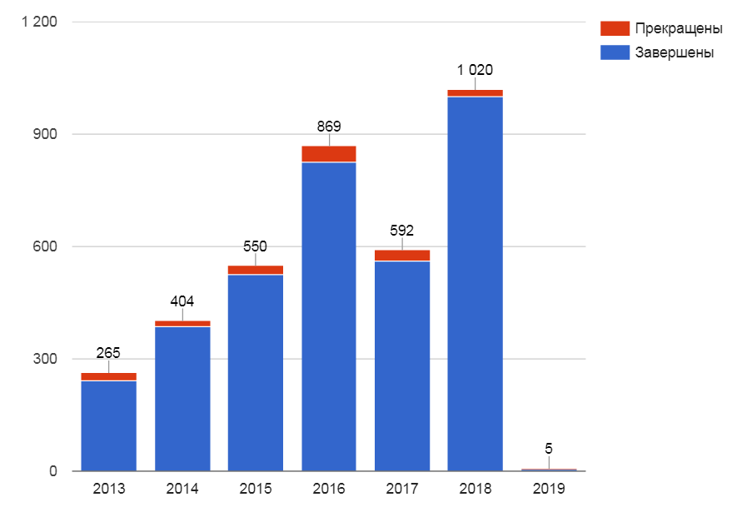

**Добровольная пожарная команда**

С 2012 года ДПК ПСО «Экстремум» заступает на дежурство в 40 ПСЧ 2 ОФПС Санкт-Петербурга, в том числе с 2016 спасатели дежурят на собственном автомобиле первой помощи (АПП). За это время добровольные пожарные выезжали на тушение пожаров и проведение АСР более 700 раз.

*Количество выездов*

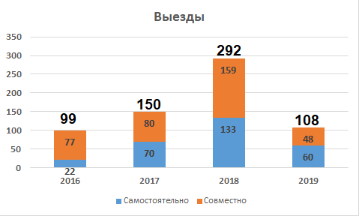

**Дежурство на массовых травмоопасных мероприятиях**

ПСО «Экстремум» принимает участие в обеспечении безопасности массовых мероприятий в России и за рубежом (рыцарские бои, реконструкции, турниры, внедорожные соревнования, парапланеризм).

**Спасение животных («КОШКИСПАС»)**

ПСО Экстремум участвует в спасении животных в городской среде. С 2009 года отработано более 3000 заявок (снятие с деревьев, извлечение из люков, шахт и т.п.)

**ОБУЧЕНИЕ**

**Кинологическая служба**

Подготовка кинологических расчетов для поиска пострадавших в природной среде и при техногенных ЧС (в завалах, при обрушениях).

**Первоначальная подготовка спасателей**

В сотрудничестве с пожарно-спасательным колледжем организован курс первоначальной подготовки спасателей.

**Система подготовки добровольных пожарных**

* Профессиональная подготовка пожарных добровольных пожарных команд
* Курс подготовки по работе с гидравлическим аварийно-спасательным инструментом
* Тактика работы на ДТП
* Контраварийная подготовка водителей

**Система подготовки к поисково-спасательным работам в природной среде**

* Вводный курс
* Курс подготовки старших группы
* Тактика поисковых работ в природной среде
* Курс подготовки координаторов
* Курс подготовки руководителей поисковых работ

«Учебные ПСР» – комплексные учения с полной имитацией поисково-спасательных работ, включают в себя учебные курсы и отработку взаимодействия с малой авиацией.

**Система подготовки по первой помощи**

* Занятия-тренировки отдельных базовых навыков оказания первой помощи (СЛР, остановка кровотечений и т.д.)
* Курс подготовки для работы в группе по методике ITLS (международные протоколы по работе с травмами)
* Комплексные учения, включающие в себя ситуационные задачи с реалистичной имитацией

**ПРОФИЛАКТИКА**

**Проект «Спасатель.Рядом»**

Проект оказания первой помощи пострадавшим ближайшими квалифицированными спасателями. Для проекта разработаны мобильные приложения для устройств на базе Android и iOS.

На май 2019 в системе зарегистрированы и заступают на дежурства 190 спасателей в Санкт-Петербурге, Москве, Челябинске и Сочи. Заключены соглашения с 8 учебными центрами.



**Проект «Стрелки»**

Установка указателей и информационных плакатов в районах, где теряется больше всего людей. Места установки определяются на основании статистики. С 2010 года установлено более 850 указателей.

**Популяризация спасательной деятельности и первичная подготовка спасателей**

С 2006 года при нашем участии проводятся курсы подготовки спасателей по программе МЧС, подготовлено более 800 человек.